**Задание 1 – Классы эквивалентности и граничные значения**

Система скорринга рассчитывает процентную ставку по кредиту для клиента исходя из его возраста, который вводится в форму:

* От 18 до 30 лет – 25%
* От 30 до 45 лет – 15 %
* От 45 до 60 лет – 20%
* Свыше 60 лет - 25%

Требуется описать набор тестовых данных, достаточных для верификации системы, с учетом техники классов эквивалентности и граничных значений.

Набор тестовых данных с учетом техники классов эквивалентности

Определены классы эквивалентности со следующими диапазонами значений.

В рамках каждого класса выполняем тест со случайным значением тестовых данных из класса, в этой части один тест в каждом классе.

1. 0 - 18 лет – кредит не выдаем (тестовое значение 9) (исключительная ситуация)
2. 18 - 30 лет -25% (тестовое значение 24)
3. 30 - 45 лет -15% (тестовое значение 37)
4. 45 - 60 лет -20% (тестовое значение 52)
5. 60 лет – max (значение не установлено) -25% (тестовое значение 128)

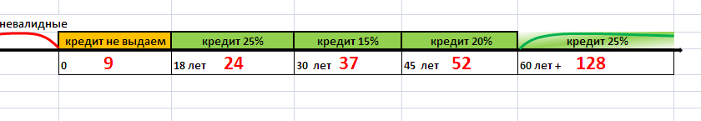

Набор тестовых данных с учетом добавления граничных значений.

Определяю границы диапазонов (0,18, 30, 45 ,60)

На каждую из границ создаю 3 тест -кейса:

кейс 1 - проверяет значение границы

кейс 2 – значение ниже границы

кейс 3 – значение выше границы

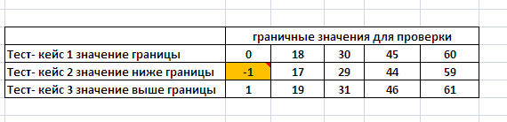

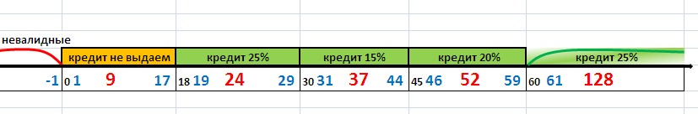

Итого: набор тестовых данных оптимизирован с учетом классов эквивалентности, добавления граничных значений , проверки невалидных значений, проверки переменной типа Bite

-129, -1,0,1,17,18,19,29,30,31,44,45,46,59,60,61,128

**Задание 2 – Таблица принятия решений**

Страховая система рассчитывает скидку для полиса автострахования, исходя из следующих условий:  
Наличие высшего образования  
Наличие ДТП  
Наличие семьи  
  
Таким образом, возможны следующие варианты:  
Водитель с наличием высшего образования, без ДТП и с семьей получает 20% скидки  
Водитель с высшим образование получает 15% скидки  
Водитель с наличием семьи получает 10% скидки  
Водитель с наличием ДТП скидку не получает.  
  
Требуется составить таблицу принятия решений, исходя из приведенных условий и действий. Желательно на выходе иметь несколько таблиц в формате excel с пошаговым изменением таблицы ввиду упрощений и исключений.

|  |  |
| --- | --- |
| **Решение** |  |
|  |  |
| Условия = 3; |  |
| Расчет количества проверок = 2^3 ( 8) |  |
|  |  |
| Действие ( скидка на страховку) | % скидки |
| высшее образование, семья | 20% |
| высшее образование | 15% |
| семья | 10% |
| был в ДТП | 0% |

**ШАГ 1.**

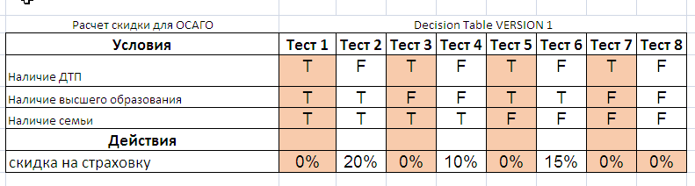

**ШАГ 2. Жесткое условие отсутствия скидки - Водитель с наличием ДТП.**

**Таблица изменена и упрощена ввиду исключения проверок на наличие высшего образования и семьи при наличии ДТП**

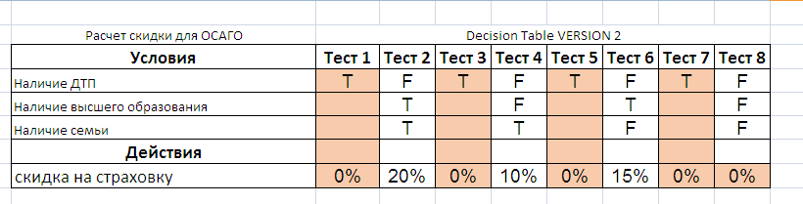

**ШАГ 3. Таблица изменена и упрощена ввиду исключения повторяющихся тестов № 3,5,7**

